МОРОЗОВСКИЙ ОТДЕЛ
МБУК ВР МЦБ им. М.В. НАУМОВА
12+

Рекомендательный список литературы

х. Морозов
2023 год

Казачество - это часть культуры нашей Родины. Образ казака прочно закрепился в русской литературе. Это патриот своего края, всегда готовый к защите Отечества. Он свободно пользуется землей, самодостаточный, с высоким статусом и с православной ментальностью. Ответственность перед Богом и обществом –это идеал казачьей культуры. Многие выдающиеся русские писатели обращались к этой теме. Лев Толстой писал: «Будущность России –казачество…». Зарождение казачества на Кавказе началось еще в 18 веке. После восстания декабристов император Николай I понял, что даже на дворянство он уже опереться не может и начал создавать новые опоры – казачье воинское сословие.
Художественные книги про казаков открывают нам мир вольного народа с его самобытными традициями и впечатляющей историей. Образ казака находит отражение во многих произведениях литературы и искусства. Это народные казачьи песни, думы, сказки и легенды…

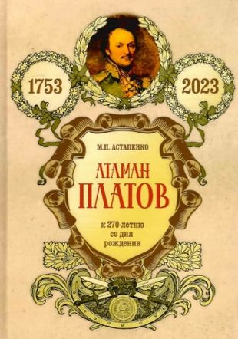Книга историка и писателя М.П. Астапенко «Атаман Платов» посвящена жизни и деятельности самого выдающегося и европейски известного казака России — Матвея Ивановича Платова, героя Отечественной войны 1812 года, генерала от кавалерии, графа Российской империи, почетного доктора права Оксфордского университета (Англия). Его биография вобрала в себя события, каждое из которых составило эпоху в жизни Европы и Азии: русско-турецкие войны второй половины ХVIII века, Персидский поход 1796 года, наполеоновские войны 1805–1807 годов, Отечественная война 1812 года, Заграничные походы русской армии, завершившиеся взятием Парижа в 1814 году. Все эти войны и сражения атаман Платов и его казаки прошли с блеском, «помышляя не о жизни, а о чести и славе России». Подвиги Платова и его донцов напоминают их потомкам, что только тот, кто сражается за честь и славу Отечества своего, за жизнь и человеческое достоинство своих детей, жен, отцов и матерей, достоин подражания и вечной памяти нынешних и предбудущих поколений. Историческое повествование «Атаман Платов» будет интересно всем изучающим историю Донского края — этой маленькой, но дорогой нашему сердцу, частицы Великой Матушки-России.

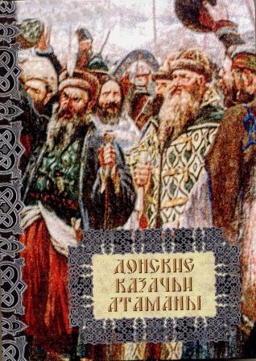 Донские казачьи атаманы (1550-2006 гг.)
Истинно - ушедшего имя назвать, все равно, что вернуть его к жизни. И потому - особая тема в творчестве Михаила Павловича – казачьи атаманы. А их на Дону было много – 79 человек. Одни из них оставили заметный след не только в истории казачества, но и государства Российского; другие лишь промелькнули на страницах царских грамот и казачьих отписок государям.
По большому счету, это книга о том, как история «делала» атаманов, а атаманы «делали» историю.
Знакомясь с делами и судьбами руководителей казачества, как бы соприкасаешься с богатейшей палитрой красок – настолько разнообразны и разновелики эти люди. Атаманы были и военачальниками, и дипломатами, и бунтарями, и послушными исполнителями.
В книге использованы источники, малодоступные широкому читателю, ветхие (от векового хранения) архивные материалы, цитаты и отрывки из стародавних документов. Наверное, поэтому очерки-биографии и передают атмосферу ушедшей эпохи.
Перед нами интересный сборник о людях, как правило, умножавших славу и укреплявших самобытность донского казачества, от самого первого атамана до ныне действующего. Юные читатели, желающие знать свою историю, просто не имеют права пройти мимо этой книги.

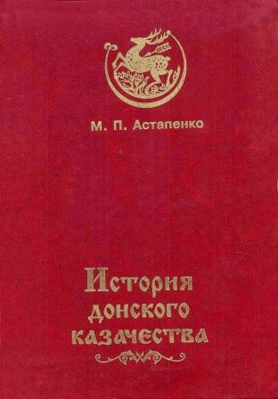Астапенко, Михаил Павлович (1951-). История донского казачества
«Казачество – это поэзия русско-славянского мира. Да и где ей было развиться, как не там, куда каждый недовольный своим положением, бежал пожить на просторе, и где, не стесняемый ничем, он мог по-своему развивать и изведать все свои силы», - К. Д. Кавелин.
Таким эпиграфом начинается книга. Она выдержала несколько переизданий, дополнялась и перерабатывалась автором. Он призывает своих читателей:
«Вспомянем же историю донскую, ее сынов достойных. Спокойно и беспристрастно постараемся заглянуть в глубь столетий, давно ушедших, и век за веком проследим многопластовую, и многогранную историю донского казачества, чтобы увидеть, чем занимались казаки, как боролись с недругами Дона и России, какую культуру создали за века прошедшие. Вспомянем, ибо нет тяжелее преступления, чем забвение потомками предков своих, их веры, культуры и жизни самой. Вспомянем, ибо ушедшего имя назвать, все равно, что вернуть его к жизни…»
Книга знакомит нас с драматической историей донского казачества и охватывает большой исторический период от возникновения донского казачества до 1920 года.
М.П.Астапенко, Г.Д.Астапенко, Е.М.Астапенко. Казачья доля – Дон, степь да воля
Книга о донском казачестве, его истории и современности. Кто они – казаки Дона, как сформировалось государство - Всевеликое Войско Донское, что отличает их от других жителей Дона, чем занимались казаки в быту, на службе, каковы их обычаи, обряды, праздники, семейные отношения – об этом и о многом другом рассказывают авторы. Кроме этого в приложениях представлены значительные сведения: биографические справки о знаменитых донских полководцах, ученых, дипломатах, деятелях культуры, словарь донских терминов, описания символов казачества, названия столиц донского казачества. Книга будет интересна и специалистам-историкам, и широкому кругу читателей.

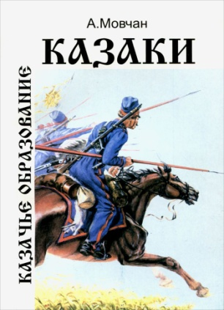А. Мовчан. Казаки.
В книге А.С.Мовчана, потомственного казака, казачьего генерала, на основе архивных и печатных материалов рассказывается о жизни казаков, их обычаях, вере, культуре. И пусть не все, о чем повествует эта книга, сохранилось ныне, но без знания прошлого казаков, не может быть и будущего. Каждый народ силен своими корнями.
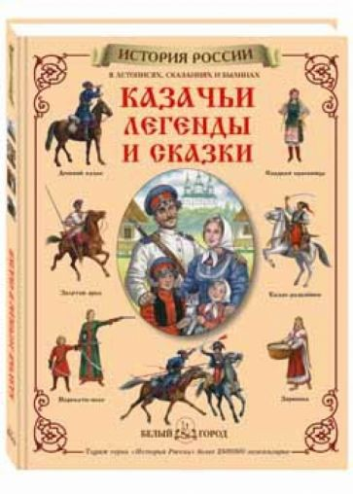Казачьи легенды и сказки.
Героические страницы отечественной истории неразрывно связаны с историей казачества. Легендой о появлении первых казаков и открывается сборник. А еще в нем немало замечательных сказок, которые рассказывали казаки своим детям и внукам.
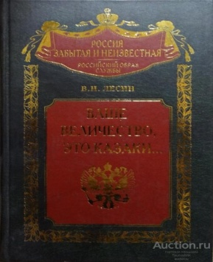 В. И. Лесин. Ваше величество, это казаки…
Эта книга повествует о военной истории донских казаков. Ее хронологические рамки охватывают период протяженностью в 15 лет, с 1799 по 1814 год, в течение которых они приняли участие в боевых действиях второй и четвертой коалиций против Франции, в Отечественной войне и заграничных походах русской армии, завершившихся сокрушением империи Наполеона и реставрацией монархии Бурбонов. Казаки сражались под знаменами П. А. Румянцева, В. М. Долгорукова, Г. А. Потемкина, А. В. Суворова, П. И. Багратиона и М. И. Кутузова, высоко ценивших их боевое искусство и вклад в победы русского оружия над врагами Отечества. Какое созвездие имен во главе с М.И.Платовым! Об отдельных войнах России с революционной и наполеоновской Францией написано немало книг и статей, авторы, которых скорее упоминают о казаках, чем показывают их в действии в важнейших операциях русской и союзных армий против неприятеля. Лишь в последнее время ситуация стала меняться. Наблюдения и выводы, вытекающие из исследования, позволяют существенно дополнить представление о роли и месте донского казачества в военной истории России, что чрезвычайно важно для восстановления утраченного нами чувства национальной гордости. Книга рассчитана на широкий круг читателей, интересующихся отечественной историей, краеведов, музейных работников, а также на государственных и общественно-политических деятелей, причастных к возрождению традиционных духовных ценностей нашего Отечества.
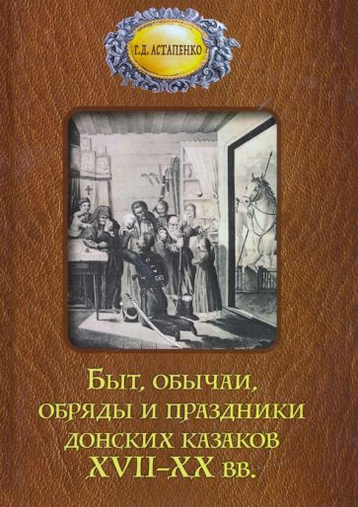 Г.Д. Астапенко, краеведа. Быт, обычаи обряды и праздниках донских казаков XVII - XX вв.
В книге вы найдете главы, рассказывающие о казаках-земледельцах, рыболовах, виноградарях, огородниках. Отдельные главы посвящены воспитанию детей и юношей в казачьих семьях, увеселениям и забавам донцов, донской казачьей песне, одежде, трапезе, празднованию в среде донских казаков Пасхи, Масленицы, Троицы. Отдельные главы отведены исследованию быта и культуры старшинской и дворянской усадьбы на Дону в XVIII-XIX вв.
Книга может служить в качестве учебного пособия для школ, гимназий, училищ, кадетских корпусов. Ее с интересом прочитают студенты и все, кого интересует бытовая сторона истории донского казачества.

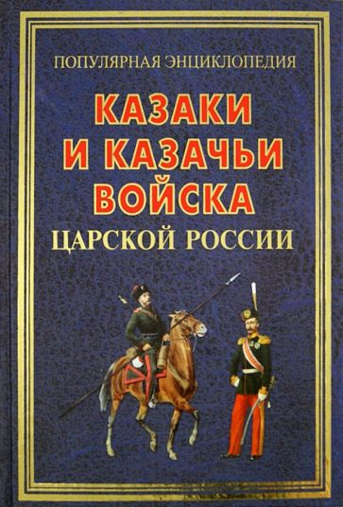 Казаки и казачьи войска царской России.
С XVI века история России непрерывно связана с казачеством. Казаки, организованные в одиннадцать официальных казачьих войск, защищали границы империи, осваивали новые территории, создавали свой неповторимый уклад жизни. Эта книга, посвященная интересной и неоднозначной истории российского казачества, адресована широкому кругу читателей.

«Судьба казачества на страницах книг»: рекомендательный список / ведущий библиотекарь Бордачева Ю.П.. – х. Морозов: Морозовский отдел МБУК ВР «МЦБ» им. М. В. Наумова, 2023 г.

